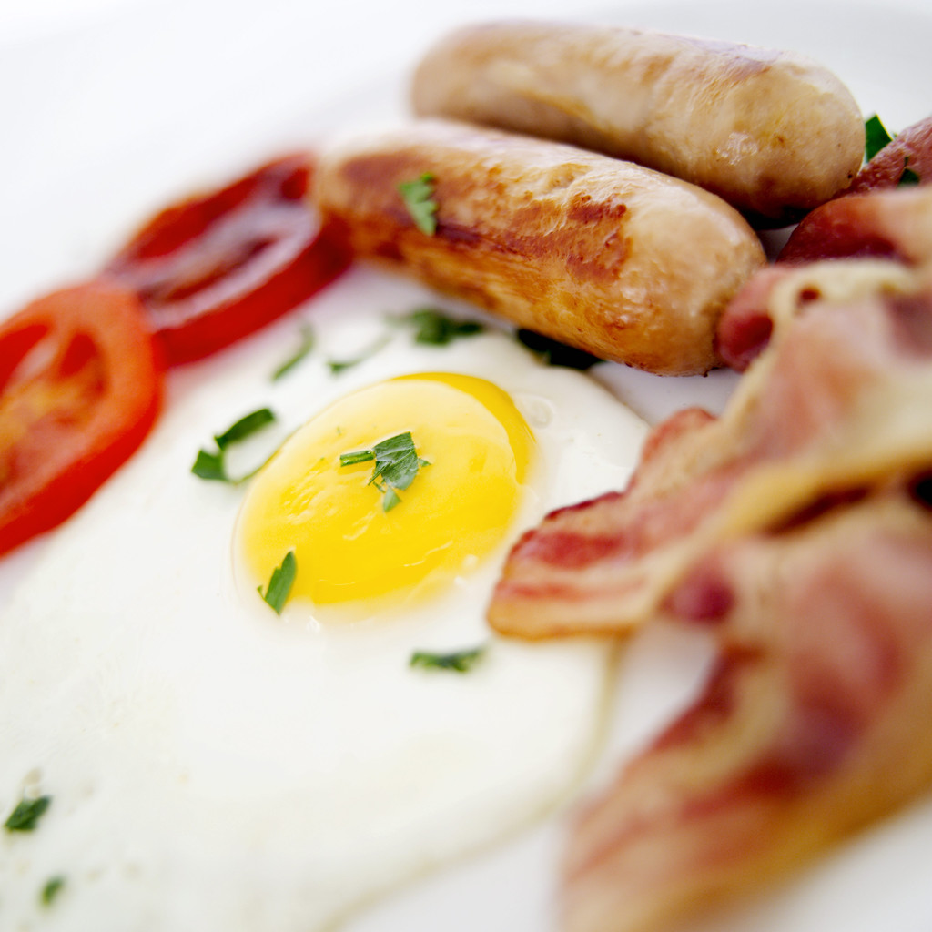 |   http://www.bloggen.be/lgachterbos/  Landelijke Gilde Mol – Achterbos  organiseert
Brunch
Beste LG lid
Zondag 16 oktober om 9.30 uur in de Parochiezaal van Achterbos wordt iedereen verwacht voor onze overheerlijke jaarlijkse Brunch. Hier zal tevens het najaarprogramma worden toegelicht. Prijs: 6,00 euro p/p , < 12 jaar 3,00 euro, kinderen jonger dan zes jaar: gratis.
Voor elk van de kinderen voorzien we een T-Shirt dat ze met watervaste stiften kunnen ‘kleuren tussen de lijntjes’!!!
Graag inschrijven voor dinsdag 11 oktober bij Walter Wouters, wouterswalter@skynet.be of 014/324.123 of bij Christophe Verdonck, christophe.verdonck@gemeentemol.be of 0496 69 30 94.
Tot zondag 16 oktober
Je bestuur

http://www.bloggen.be/lgachterbos/

Landelijke Gilde Mol – Achterbos
organiseert
Brunch
Beste LG lid
Zondag 16 oktober om 9.30 uur in de Parochiezaal van Achterbos wordt iedereen verwacht voor onze overheerlijke jaarlijkse Brunch. Hier zal tevens het najaarprogramma worden toegelicht. Prijs: 6,00 euro p/p , < 12 jaar 3,00 euro, kinderen jonger dan zes jaar: gratis.
Voor elk van de kinderen voorzien we een T-Shirt dat ze met watervaste stiften kunnen ‘kleuren tussen de lijntjes’!!!
Graag inschrijven voor dinsdag 11 oktober bij Walter Wouters, wouterswalter@skynet.be of 014/324.123 of bij Christophe Verdonck, christophe.verdonck@gemeentemol.be of 0496 69 30 94.
Tot zondag 16 oktober
Je bestuur

